Β θέμα στην αατ
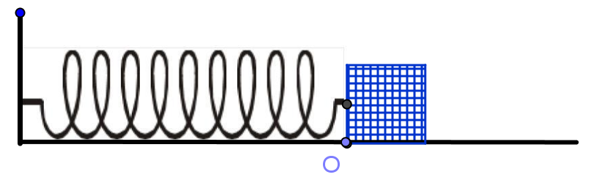
Ένα σώμα μάζας m, είναι δεμένο στο άκρο οριζόντιου ελατηρίου σταθεράς Κ. Το άλλο άκρο του ελατηρίου είναι ακλόνητο. Το σώμα κάνει αατ και έχει ενέργεια Ε₁ και πλάτος Α₁ και περιόδου Τ. Η αρχική του φάση είναι φο=0. Το σώμα περνά για πρώτη φορά από τη θέση χ₁=Α₁/2 την χρονική στιγμή t₁.
Το ίδιο σώμα δεμένο στο ίδιο ελατήριο κάνει αατ με φο=0, αλλά τώρα έχει ενέργεια Ε₂=Ε₁/3. Το σώμα περνά για πρώτη φορά από τη θέση χ₂=χ₁ την χρονική στιγμή t₂.
Αν Δt=t₂-t₁ τότε ισχύει:
α) Δt=T/6 β) Δt=T/12 γ) Δt=0 δ) Δt=-T/6
Επιλέξτε την σωστή απάντηση και δικαιολογείστε.
Σύντομη λύση:
Για την 1^{η} αατ: χ=Α₁ημωt⇒A₁/2= Α₁ημ2πt₁/Τ⇒ ημ2πt₁/Τ=1/2⇒ ημ2πt₁=ημπ/6
⇒2πt₁=2Κπ+π/6 (1) ή 2πt₁=2Κπ+5π/6 (2)
άλλά υ=u_{max} συν(ωt₁) ⇒(από την (1) υ=umax συν(2Κπ+π/6)
= umax συν(π/6)>0
αληθές, άρα δεκτή η 1^{η} ομάδα λύσεων και για Κ=0: t₁=Τ/12
Για την 2^{η} αατ: ισχύει ότι Τ₂=Τ₁=2π (m/K)^{0,5}
Ε₂=Ε₁/3⇒ ΚΑ₂²/2= ΚΑ₁²/6 ⇒ Α₂=Α₁3^{0,5}/3
αλλά χ₂=χ₁⇒
Χ₂=Α₂ημωt₂⇒A₁/2= (Α₁3^{0,5} /3) ημ2πt₂/Τ⇒ ημ2πt₂/Τ=3^{0,5}/2⇒ ημ2πt₂/T=ημπ/3
Και όπως προηγούμενα t₂=Τ/6
Άρα Δt=t2=t1=T/12γιώργοε
Η εύρεση των t₁ t₂ θα μπορούσε να γίνει και με περιστρεφόμενα διανύσματα.
Η ίδια άσκηση θα μπορούσε να δοθεί όταν οι ταλαντώσεις έχουν αρχική φάση και μάλιστα διαφορετικές αρχικές φάσεις. Τότε θα ζητούσαμε την ελάχιστη χρονική διάρκεια για να μεταβεί το σώμα από την ΘΙ ως τη θέση χ₁ (t₁)
Στόχος της άσκησης είναι να καταλάβουν οι μαθητές ότι όταν έχουμε δύο ίδιες αατ (ίδια περίοδος) με διαφορετική ενέργεια, άρα και διαφορετικό πλάτος η χρονική διάρκεια « εξαρτάται» από το πλάτος. Για την ακρίβεια εξαρτάται από το πηλίκο χ/Α
πχ: 1η αατ με Α₁ , η ελάχιστη χρονική διάρκεια από τη ΘΙ ως τη θέση χ₁=Α₁/2 είναι t₁
Για το ίδιο σώμα στο ίδιο ελατήριο με πλάτος Α₂=ν Α₁ (ν>0) η ελάχιστη χρονική διάρκεια από τη ΘΙ ως τη θέση χ₂=νχ₁ είναι ίδια .
Κωτσιόπουλος Γιώργος, Ηράκλειο Κρήτης

